Express là một Framework (tại sao không gọi là library ? – [đọc thêm](https://www.freecodecamp.org/news/the-difference-between-a-framework-and-a-library-bd133054023f/#:~:text=The%20technical%20difference%20between%20a,in%20charge%20of%20the%20flow.))

Cho phép bạn leverage việc tạo một http server một cách nhanh chóng hơn

Express hoạt động dựa trên cơ chế : middleware

Tất cả mọi thứ như : Filter(*bên Java), Controller, Routing đều hoạt đông như 1 middleware

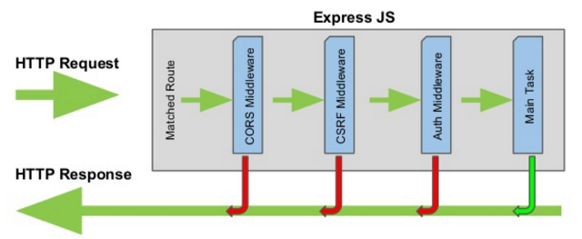

Nhưng khi sử dụng sẽ chia thành 2 kiểu :

* middleware(filter) : applied cho mọi request
* route : cho path cụ thể